Miércoles
02
de febrero

Segundo de Secundaria
Formación Cívica y Ética

Ejerzo mi derecho a la salud

Aprendizaje esperado: sujeto de derecho y dignidad humana.

Énfasis: ejercer el derecho a la protección de la salud y la responsabilidad ante situaciones de riesgo.

¿Qué vamos a aprender?

Recordarás qué es y cómo se ejerce el derecho a la protección de la salud, específicamente, en el caso de los adolescentes. También, reconocerás la importancia de la responsabilidad ante situaciones de riesgo.

¿Qué hacemos?

Inicia con las siguientes preguntas sobre tu estado de salud actual.

¿Cómo es tu estado de salud actual?
¿Es el de una persona sana?
¿Cómo puedes saberlo?
¿En qué aspectos estás pensando para poder contestar estas preguntas?

Probablemente pensaste si padeces o no alguna enfermedad, o si tu cuerpo manifiesta algún malestar físico. Estos indicadores pueden revelar si tu cuerpo se encuentra en un estado saludable o no, pero no son las únicas cuestiones que debes tomar en cuenta para determinar si gozas de una salud plena, ya que esta valoración debe de ser integral, es decir, tomar en cuenta los diversos aspectos que intervienen en el bienestar de una persona.

Al respecto, lee la siguiente información para recordar qué es la salud y por qué se dice que es integral.

De acuerdo con la OMS, la Organización Mundial de la Salud:

“La salud integral es un estado de completo bienestar físico, mental, social, y no solamente la ausencia de afecciones o enfermedades.”

“El goce del grado máximo de salud que se pueda lograr es uno de los derechos fundamentales de todo ser humano.”

Por lo tanto, cuando nos referimos a la “salud”, debemos tener presente que implica un estado de bienestar, no sólo físico o de funciones fisiológicas, sino también en el aspecto mental y social de nuestra persona. Adicionalmente, implica tener presente que se trata de un derecho humano.

Para profundizar en el tema, observa el siguiente video y escucha con atención a Loreto, quien comparte información sobre el marco legal que garantiza el derecho a la protección de la salud.

https://youtu.be/nw1RZAqwT68

Como pudiste escuchar, el derecho a la protección de la salud de la población adolescente es un tema prioritario en las leyes nacionales, así como en los tratados internacionales, y es que, debido al interés superior de la niñez, la sociedad en su conjunto debe sumar esfuerzos para proveerla de los servicios y realizar las acciones necesarias para la protección de la salud.

Ahora, presta atención a la información que comparten Nahúm, Karol e Imelda, sobre qué implica la importancia del derecho a la protección de la salud.

https://youtu.be/X1tBoCajy-c

https://youtu.be/qZigpTa8dqs

https://youtu.be/mG8w1swAkdU

¿Qué te parecieron las opiniones de estos tres adolescentes?

El derecho a la protección de la salud es un derecho humano que garantiza que niñas, niños y adolescentes lo puedan ejercer y accedan a los servicios que el Estado y la sociedad han dispuesto para atender a este sector de la población. Esto implica brindar una atención integral, ya que, además de la atención médica primaria, contempla el acceso a una vivienda, alimentación balanceada, asistencia sanitaria, así como el acceso a información de calidad.

Reflexiona a partir de la siguiente pregunta:

¿Por qué es importante ejercer el derecho a la protección de la salud?

Para complementar tus ideas, escucha a Victoria, María Ángela y Lupita, quienes comparten sus respuestas.

https://youtu.be/rLM4-hFodkE

https://youtu.be/Cp_Y9t4uotc

https://youtu.be/OQyVli-lD_8

Como mencionaron estas tres adolescentes, ejercer el derecho a la salud les permitirá tener un estado de bienestar en la salud física, mental y social, lo que contribuye a que se desarrollen plenamente como personas.

Es importante destacar que, al atender nuestra salud, no sólo nos beneficiarnos a nosotras y nosotros mismos, sino que también contribuimos a que nuestro entorno sea más saludable y también al bienestar de las personas con las que convivimos. Para lograr concretar el derecho a la salud, existen diferentes actores que hacen posible que existan las condiciones necesarias.

¿Sabes quiénes se encargan de procurar que tengas acceso a este derecho?

Para poder responder esta pregunta, presta atención a la profesora Tamahara, quien habla sobre cómo el Estado promueve el derecho a la protección de la salud. También, escucha a Gael y a Natalia, quienes explican de qué forma las y los adultos con los que interactúan en su entorno contribuyen al cuidado de su salud.

https://youtu.be/faF1Dh2wIW8

https://youtu.be/waP_j3omoFQ

https://youtu.be/lTAIHxIN-bA

La atención a la salud de las niñas, niños y adolescentes es una tarea conjunta que requiere del esfuerzo de varios actores, como las autoridades, el personal del sector salud, los profesores, las madres, padres o tutores y los adolescentes.

¿De qué otra forma consideras que puedes ejercer tu derecho a la protección de la salud integral?

Para dar respuesta y complementar tus ideas, escucha con atención a lo que Edith y Nataly dicen al respecto. No olvides tomar nota de lo que consideres más importante.

https://youtu.be/TkwFgXwkFk4

https://youtu.be/YT1QAmWfSz8

¿Qué opinas sobre las acciones y estrategias que mencionaron Edith y Nataly?

El derecho a la protección de la salud se ejerce mediante las acciones que se realizan cotidianamente, como el hecho de acceder a los servicios de salud; recibir información y orientación respecto a las estrategias para cuidar la salud física, mental y social; recibir atención por parte del personal de salud o informarse directamente en los centros de salud y mediante los sitios electrónicos oficiales.

Al Estado y a la sociedad les compete crear las condiciones necesarias, como es el caso de la infraestructura, la disponibilidad de personal médico, el abastecimiento de medicamentos, equipos y otros insumos que requiere el sector salud; llevar a cabo campañas de vacunación o de información acerca de cómo cuidar la salud y sobre las situaciones de riesgo.

Asimismo, Edith y Nataly destacaron la participación de los integrantes de sus respectivas familias en tareas que les permiten cuidar su salud, tales como decidir qué alimentos consumir, ayudarles a informarse y acompañarlos a recibir atención médica.

Otra forma de hacer valer tu derecho a la salud es siendo responsable de las decisiones que tomes respecto a las situaciones de riesgo a las que estás expuesta y expuesto de manera cotidiana. Es decir, tiene que ver con acciones en las que procuras y desarrollas tus habilidades de autocuidado.

Para recordar cuáles son esas situaciones de riesgos y cómo puedes evitarlas, escucha a Lesly, Óscar, Ricardo, Xanat y Evelyn, quienes comparten sus opiniones y experiencias sobre el tema.

https://youtu.be/ZHCHm0aPLEM

https://youtu.be/IsMD7pzz-IE

https://youtu.be/PLdsWCGnDnk

https://youtu.be/XefUgtUPAxc

https://youtu.be/9yO8ZNNw4Gg

Como lo expresaron las y los jóvenes, hay diversas situaciones de riesgo que pueden afectar el desarrollo, tales como los trastornos de la alimentación, los embarazos no deseados, las infecciones de transmisión sexual, depresión, estrés, baja autoestima e incluso el suicidio. Por lo tanto, es imprescindible mantenerte informada e informado para poder tomar decisiones asertivas, acercándote a solicitar información y ayuda profesional en caso de ser necesario.

Otras estrategias que también puedes emplear son la comunicación asertiva, recurrir a familiares o amistades que te escuchen y orienten, así como aprender a manejar las emociones.

Recuerda, la responsabilidad es fundamental en el cuidado de tu salud e integridad, ya que implica que lleves a cabo las acciones necesarias para tener un estado de bienestar físico, mental y social.

En tu caso:

¿Aplicas la responsabilidad para el cuidado de la salud y evitar las situaciones de riesgo?

El ejercicio de tu derecho a la protección de la salud es fundamental para poder aprovechar las oportunidades que se te presenten a lo largo de la vida. Hacerte responsable de tu cuidado, defensa y protección es tarea de todas y todos.

En esta sesión de fortalecimiento, recordaste qué es la salud integral y el derecho a la protección de la salud.

Escuchaste las opiniones de adolescentes sobre la importancia que tiene ejercer el derecho a la salud integral y cómo se lleva a cabo en la vida cotidiana.

El derecho a la protección de la salud está garantizado en documentos internacionales y en las leyes de nuestro país; para concretarlo, se requiere del esfuerzo conjunto de la sociedad, no obstante, es esencial que todos los adolescentes ejerzan ese derecho mediante el acceso a los servicios, la información sobre los temas de salud, las campañas de prevención y otras estrategias.

Consulta tu libro de texto o los sitios electrónicos de las instituciones de salud de nuestro país y de organismos internacionales. Revisa qué acciones o programas se están implementando para favorecer el ejercicio de tu derecho a la salud y cómo puedes tener acceso a ellos.

El reto de hoy:

Diseña un mapa cognitivo de telaraña. Esto, con la finalidad de que organices la información que aprendiste en esta sesión. Para ello, toma tu libreta o una hoja blanca, tu regla, compás y unos cuantos lápices de colores.

Traza un óvalo o círculo al centro, empleando tu compás o algún objeto circular que tengas a la mano, y escribe el título: “Derecho a la protección de la salud integral”. Con ayuda de tu regla o escuadra, traza cuatro líneas en diagonal, que te ayudarán a ubicar cada subtítulo; puedes emplear colores distintos para cada uno. Guíate con el siguiente ejemplo.

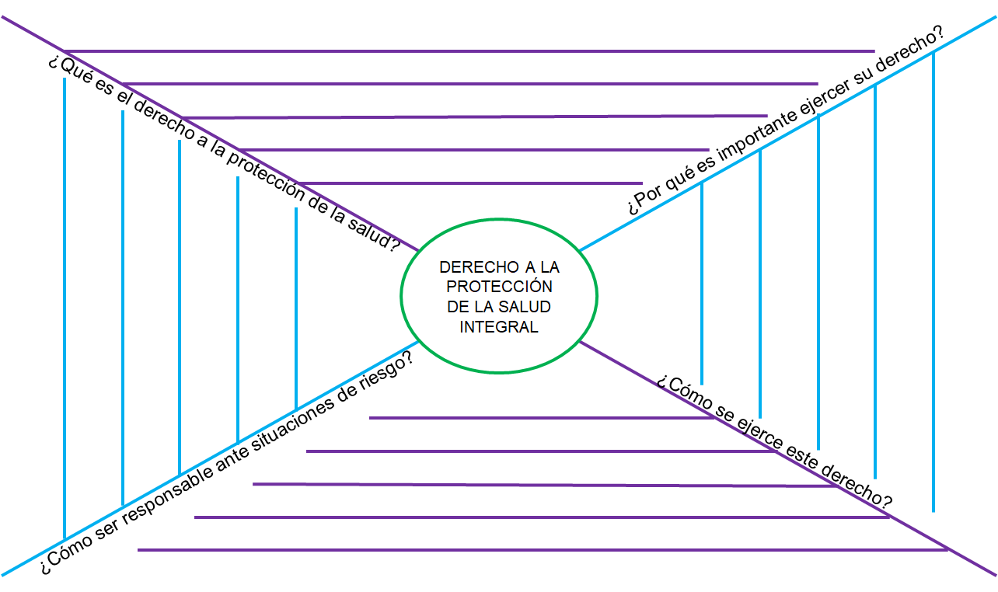

A lo largo de cada línea anota las preguntas: ¿qué es el derecho a la protección de la salud?, ¿por qué es importante ejercer tu derecho?, ¿cómo se ejerce este derecho? y ¿cómo ser responsable ante situaciones de riesgo?, las cuales te servirán para organizar la información.

Las líneas perpendiculares a las preguntas te servirán para anotar las ideas o palabras clave que den respuesta a ellas.

¡Buen trabajo!

Gracias por tu esfuerzo.

Para saber más:
Lecturas

https://www.conaliteg.sep.gob.mx/

